Муниципальное бюджетное образовательное учреждение дополнительного образования детей Центр Детского Творчества
Менделеевского муниципального района
Республика Татарстан

На Международный интернет-конкурс
«Страница семейной славы 2011»

Зенитчица по имени Валя

Автор: Светлана Егоренкова,
Школа юного журналиста
(11 класс)

(адреса: 423650, Республика Татарстан
г.Менделеевск,
Ул. Тукая, 6
МО УДОД ЦДТ)

Руководитель: Дудакова Лариса Петровна,
рук. Школы юного журналиста

Менделеевск, 2011

Зенитчица по имени Валя
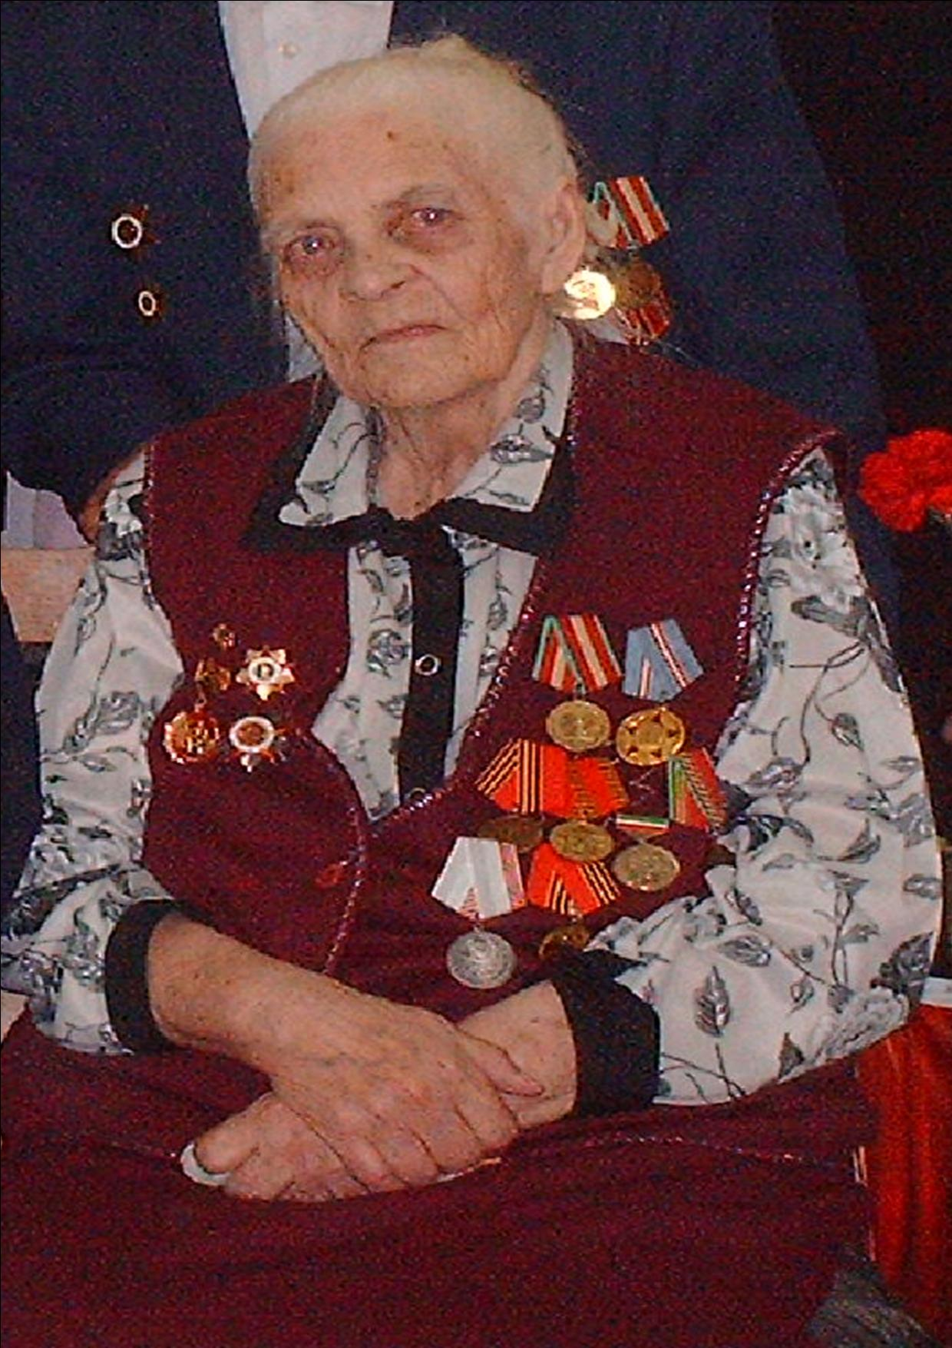
Мы привыкли связывать понятие «война» с солдатами, воюющими на поле боя. Соединять слова «женщина» и «война» противоестественно, так как это теоретически несовместимые понятия: война – то, что забирает жизнь, женщина же создает ее…
Вот уже два года как нет рядом с нами участницы Великой Отечественной войны Валентины Кузьминичны Дзюбенко. Родилась она 26 декабря 1918 года в селе Лаишево Алексеевского района Татарской АССР. Не успела окончить институт, как началась война. С 1942 по 1945 годы воевала на фронтах Великой Отечественной войны. В том числе и в битве за Москву…

На склоне лет трудно все вспомнить, что было в жизни. Годы, дела и события выветрили из памяти многое. Но память цепко хранит те события, которые связаны с определенными чувствами: радостью или горем, любовью или ненавистью – то, чего забыть нельзя.
Её рождения ждали все, особенно отец. Маленькая Валя была всеобщей любимицей, словно куколка – хороша и обаятельна. Рано научилась говорить и сразу же правильно, хохотушка, смышленая – этим она покоряла сердца окружающих, отец в ней души не чаял, будто предчувствовал свою раннюю смерть. Не было Валюше и трех лет, когда она осталась без отца, погибшего в гражданской войне.
Ее воспитала мать, сильная женщина, которая посвятила себя своим детям. Детство Валентины было как у всех голодным и холодным, единственной радостью была школа. Училась с удовольствием. Закончив 4 класса в своей деревне, она продолжила учебу сначала в средней школе, а затем в педагогическом техникуме в городе Спасск-Куйбышеве. Единственной трудностью был голод. Это постоянное чувство голода не покидало ее: мать пекла на неделю большую караваюшку – вот и вся пища.
В 1937 году она начала педагогическую деятельность, которой верно прослужила всю трудовую жизнь. Валентина Кузьминична начала работать учительницей начальных классов, казалось – все хорошо. Но иногда беда обрушивалась на их семью: мужа ее сестры посадили в тюрьму, как врага народа. Чувство страха не покидало их - по ночам проводились обыски работниками НКВД, постоянные проверки. Через два года из Куруля она переехала в деревню Буртасы.
В тот же год поступает на заочное отделение педагогического института в городе Москве на факультет иностранных языков. Не успела окончить институт, как началась война. Когда в октябре 1941года разгорелись ожесточенные бои на всех главных направлениях, ведущих к Москве – Валентина Кузьминична вела уроки в школе деревни Буртасы. Ее трижды вызывали в военкомат, чтобы направить в тыл врага разведчицей. Дважды директор школы отстоял ее: не было учителей. В третий раз она сама добровольно пошла на фронт- это произошло 12 апреля 1942 года.
На фронте была критическая ситуация: враг рвался к Волге, Кавказу, окружен Ленинград, всего 150-200 км отделял фашистов от Москвы.
Валентина Кузьминична вместе с другими девушками прошла курсы зенитчиц и была отправлена под Москву, которой еще продолжали угрожать немецкие бомбардировщики.
Первый бой она запомнила на всю жизнь, он был очень страшен, чувство страха было настольно велико, что она не помнит, как залезла под военную ПУАЗО.

Потом привыкла, не было уже такого панического страха. Валентина старалась четко и безошибочно определять параметры полета немецко-фашистских самолетов, направляющихся в Москву, и передать их зенитчикам.
«На войне очень трудно всем, а женщинам – троекратно. Рыли окопы, траншеи, обмундирование на «рыбьем меху», - голод трескучий, а ты на посту, не замерзаешь, а
просто околеть можно»- рассказывала Валентина Кузьминична.- На второй год, в 1943,стало гораздо легче служить, обмундирование исправили, добротнее форма стала. Да и ситуация изменилась, после разгрома фашистов под Сталинградом. Ощущением победы стало веять».
Великая победа под Москвой - первая крупная победа Советской Армии. Эта победа вдохновила советских людей на новые подвиги, укрепила их уверенность в том, что враг неминуемо будет разбит. Сколько вынес советский народ? Он стоял там, где кроме смерти его ничего не ожидало. Он поднимался в атаку там, где сплошная стена огня не давала даже поднять голову. И он победил наш простой и великий народ. А рядом с мужчинами в строю шли женщины.
Многое пришлось испытать Валентине Кузьминичне и потери боевых друзей, и отсутствие элементарных санитарных условий. Но были и приятные события. Именно на фронте она познакомилась со своим будущим мужем, с которым счастливо прожили жизнь и, конечно, Победа, которую они долго ждали и приближали, как могли.
Учительница, мечтавшая о самых земных желаниях, посвятившая себя педагогике, смогла стать достойной дочерью – защитницей своей матери – Родины.
Валентина Кузьминична продолжила столь необычную традицию, заложенную еще Жанной Д’Арк, Надеждой Дуровой – если надо – встань на защиту своей любимой Родины, даже если это вовсе не женское занятие!

Егоренкова Светлана.

